**Szerzők**

**Név**: Varga Benedek

**Email**: [vargab3@kkszki.hu](mailto:vargab3@kkszki.hu)

**Feladat**: Számológép program

**Tartalomjegyzék**

Tartalomjegyzék

**Szerzők**……………………………………………………………………………………………………..1.

**Bevezetés**………………………………………………………………………………………………….2.

**Felhasználói dokumentáció**………………………………………………………………………3.

Környezet………………………………………………………………………………………………….3.

Használata…………………………………………………………………………………………………3.

A program bemenete………………………………………………………………………………..4.

**A program eredménye**………………………………………………………………………………5.

**Telepítés és indítás**……………………………………………………………………………………7.

**A program**…………………………………………………………………………………………………8.

**Gyakori kérdések………………………………………………………………………………….**11.

**Fejlesztői dokumentáció**…………………………………………………………………………12.

Környezet………………………………………………………………………………………………..12.

Lebontás………………………………………………………………………………………………….12.

A program felépítése……………………………………………………………………………….16.

Előforduló hibák lehetnek a programba……………………………………………….….16.

Program működése lépésről lépésre………………………………………………………..17.

Fejlesztési Környezet……………………………………………………………………………….17.

Telepítés és Konfiguráció…………………………………………………………………………18.

Előforduló hibák lehetnek a programba…………………………………………………..18.

Kapcsolattartás………………………………………………………………………………………..19.

Fejlesztési lehetőségek…………………………………………………………………………….20.

Nyelvi továbbfejlesztés…………………………………………………………………………….22.

Összegzés………………………………………………………………………………………………..24.

# 

# Bevezetés

Ez a program a Számológép alkalmazás használatát szemlélteti. Az alkalmazás lehetővé teszi alapvető matematikai műveletek (összeadás, kivonás, szorzás, osztás) végrehajtását a felhasználó által megadott számokkal. Az alkalmazásban elvégezett műveleteket és eredményeiket egy txt fájlban lehet menteni és megtekinteni.

# Felhasználói dokumentáció

A program elkészítésekor törekedtünk hogy minden szempontnak megfelelően készítsük el.

A program főbb funkciói:

- **Összeadás**: Két vagy több szám összeadása.

- **Kivonás**: Két vagy több szám kivonása egymásból.

- **Szorzás**: Két vagy több szám szorzása egymással.

- **Osztás**: Két vagy több szám osztása egymással.

### Környezet

PC, Visual Studio futtatására alkalmas operációs rendszer (pl. Windows 10).Nem igényel egeret.

### Haszn**á**lata

Visual Studioban a programkód elindítása.

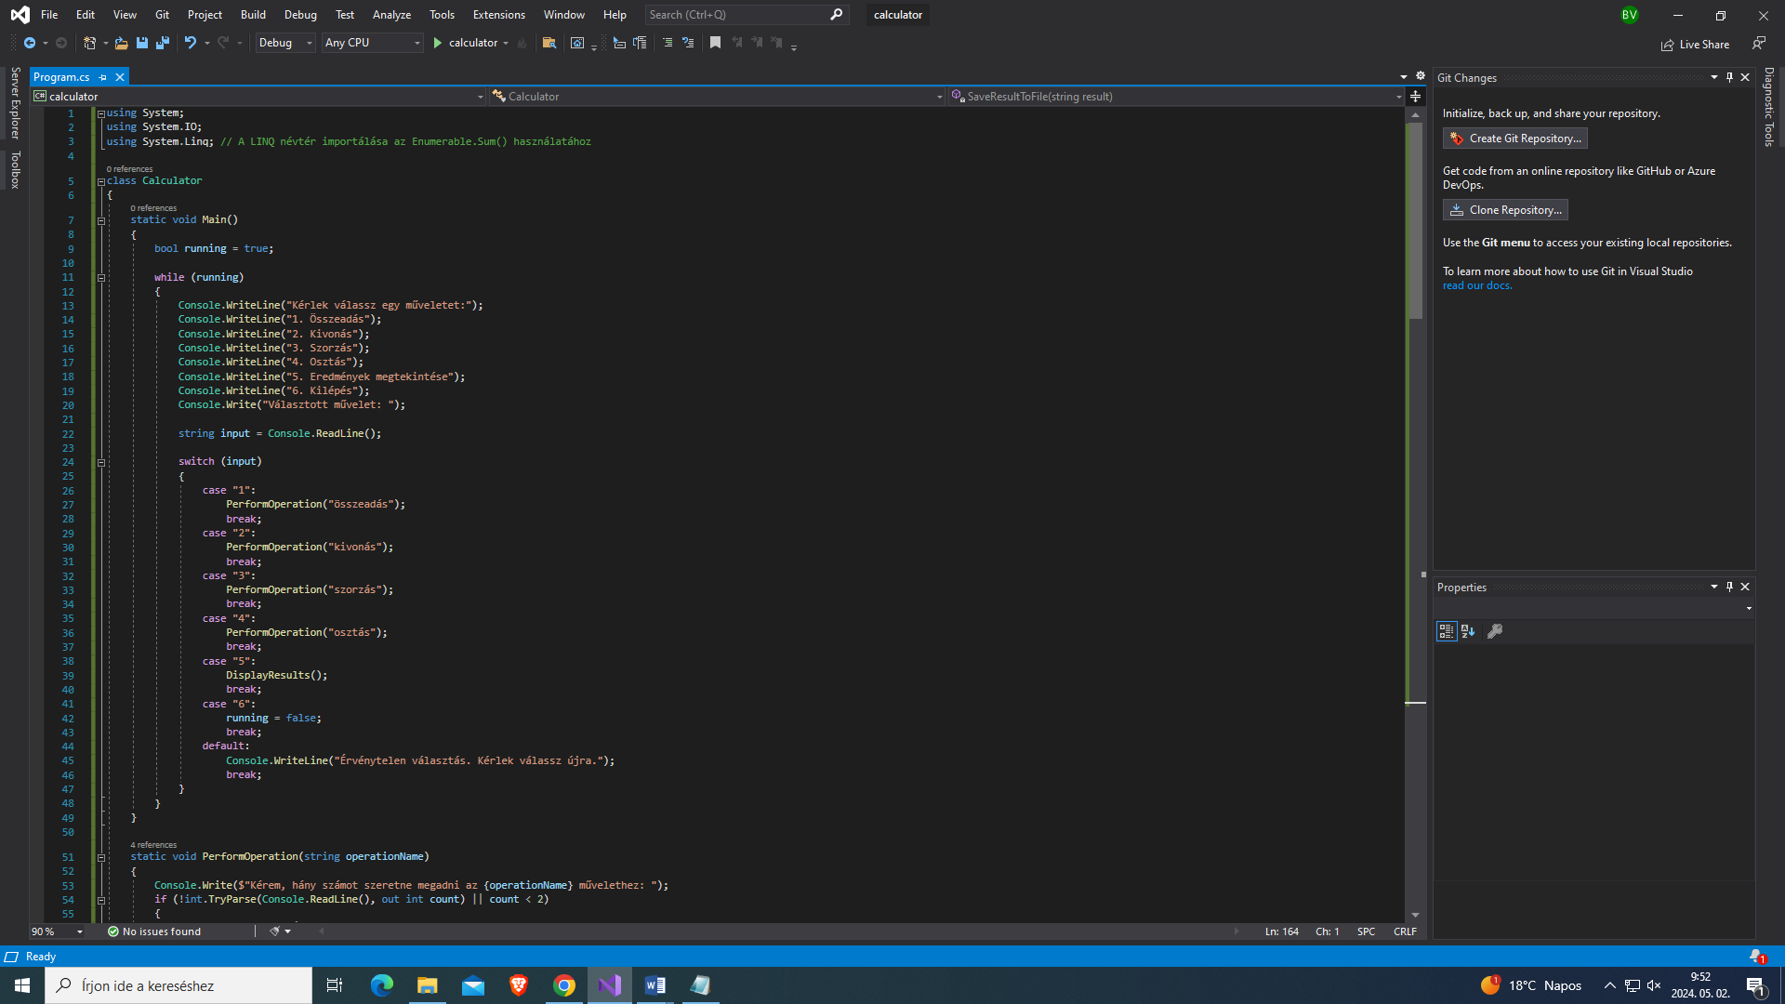

### A program bemenete

1. A program bedob a menübe
2. A program megkérdezi hogy melyik pontok közül szeretnél választani
3. Majd az enter gombbal elindíthatja a választott opciót.

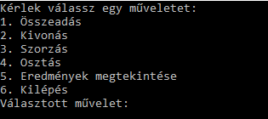

# A program eredménye

A program elvégi a kiválasztott funkciót.

Kiválasztjuk a szorzást

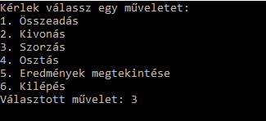

A program megkérdezi hogy hány számot szeretnénk szorozni



Megadjuk hogy 3-t



Megadjuk a 3 szorozni kívánt számot

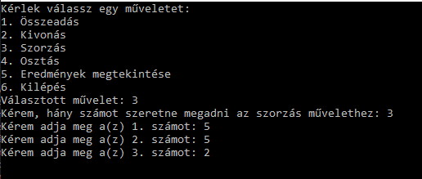

Majd megkapjuk az eredményt

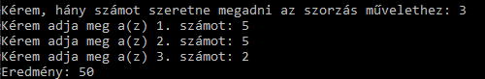

Miután a program elvégezte a műveletet utána rákérdez hogy következőnek melyik műveletet szeretnénk elvégezni

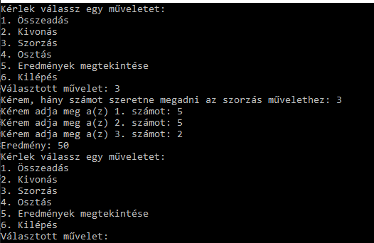

Az elvégzett eredményeket le is tudjuk kérni



A kilépés funkciót választva a program bezárja magát.



## Telepítés és Indítás

**Letöltés**: Töltsd le a forráskódot vagy másold be a megadott C# kódot egy új projektbe a fejlesztői környezetedben.

**Projekt konfiguráció**: Állítsd be a projektet és az alkalmazás környezetét a fejlesztői környezetedben.

**Indítás**: Indítsd el a programot a kód végrehajtásával.



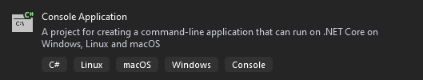

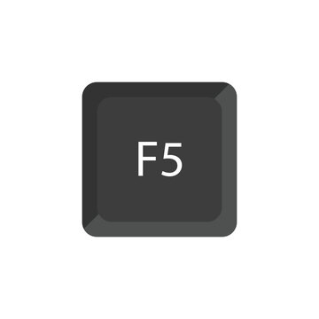

# A program

# 

# 

# A program készítésekor ügyeltünk a kommentekre hogy a hozzá nem értő emberek könnyebben tudják értelmezni a működését.

# Gyakori kérdések?

**Hogyan adhatok meg tizedes számokat?**

- A számok megadásakor lehetőséged van tizedes pont (például 3.14) használatára is.

**Mi történik, ha nullával próbálok osztani?**

- Ha nullával próbálsz osztani, az alkalmazás kiírja a "Nullával való osztás nem megengedett." üzenetet, és nem hajtja végre az osztást.

**Mi történik, ha hiba történik a fájl mentése közben?**

- Ha valamilyen hiba történik a fájl mentése közben (pl. írási hiba vagy hozzáférési probléma), az alkalmazás hibaüzenetet fog kiírni a probléma jellegéről.

Ha további kérdése van kérem írjon nekünk az alábbi email címekre és mi minél hamarabb segítünk illetve megválaszoljuk.

[vargab3@kkszki.hu](mailto:vargab3@kkszki.hu)



# Fejlesztői Dokumentáció

## Környezet

PC, Visual Studio futtatására alkalmas operációs rendszer (pl. Windows 10).Nem

igényel egeret.

## Lebontás

A program ez a alapján olvassa be a fájlba az elvégzett műveletet illetve írja ki

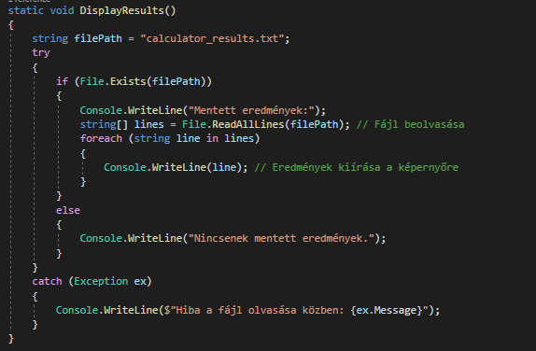

Ez alapján menti el a fájlba a műveleteket és eredményét

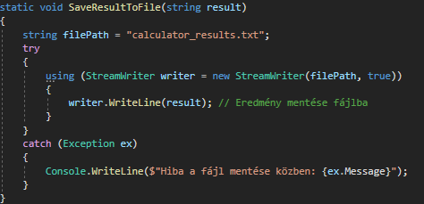

A menüpontot ez alapján jeleníti meg

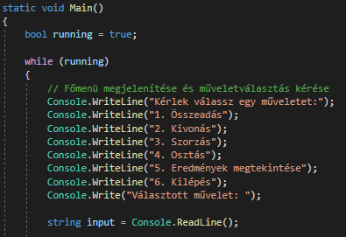

A választható opcióknak a függvénye és hogy hogyan működnek

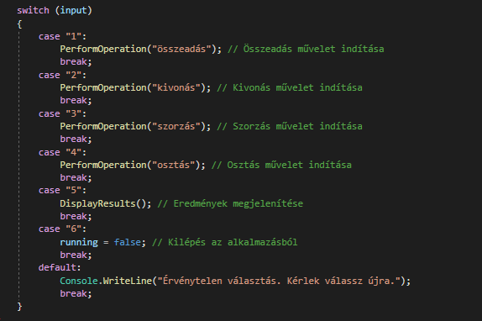

A program kitér arra is hogy hány számmal szeretnénk dolgozni illetve ha nincsen meg a 2 szám akkor nem enged tovább. Ha netán nem számot próbálunk megadni akkor a program figyelmeztet.

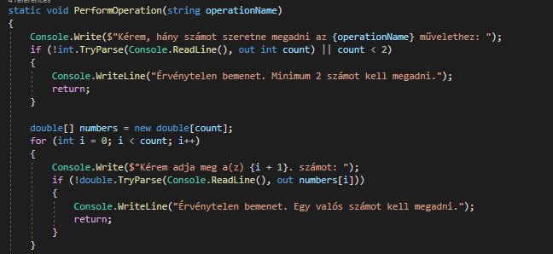

A program ez alapján hajtja végre, hozza létre az eredményeket. A számokat hozzá adja az eredménysorhoz és el is menti a txt-be.

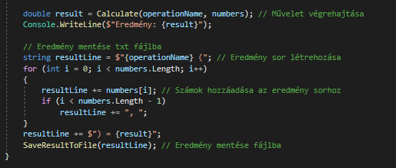

Az összeadás, kivonás, szorzás, osztás művelet ez alapján történik

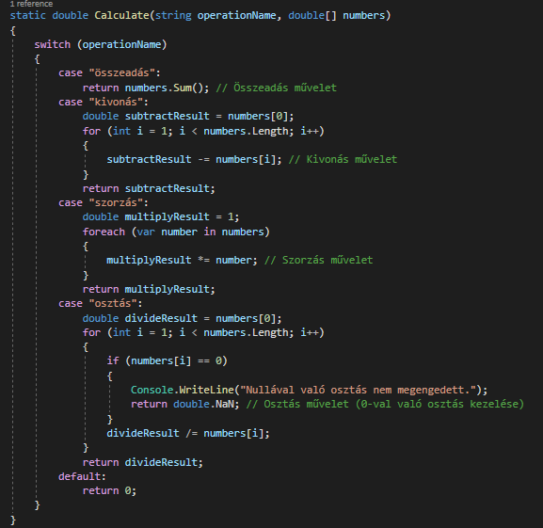

## A program felépítése

Főbb komponensek:

**1. Main metódus:**

- Az alkalmazás belépési pontja.

- A főmenü megjelenítését és a felhasználó által választott művelet végrehajtását kezeli.

**2. PerformOperation metódus:**

- A felhasználó által kiválasztott matematikai művelet végrehajtását végzi.

- Kéri a felhasználótól a szükséges adatokat (pl. művelet típusa, számok száma, számok értéke).

- Meghívja a `Calculate` metódust a művelet eredményének kiszámítására.

- Kiírja az eredményt a képernyőre és elmenti a `calculator_results.txt` fájlba.

**3. Calculate metódus:**

- A kapott számok alapján végzi el a matematikai műveletet (összeadás, kivonás, szorzás, osztás).

- A művelet típusától függően kiválasztja és alkalmazza a megfelelő matematikai műveletet.

- Visszaadja a művelet eredményét.

**4. SaveResultToFile metódus:**

- Az eredmények mentését végzi el egy `calculator_results.txt` nevű fájlba.

- Ellenőrzi, hogy a fájl létezik-e, és ha nem, létrehozza azt.

- Írja az eredményt a fájlba.

**5. DisplayResults metódus:**

- A mentett eredmények megjelenítését végzi el a képernyőn.

- Beolvassa a `calculator_results.txt` fájlt és kilistázza annak tartalmát a képernyőn.

- Ellenőrzi, hogy van-e mentett eredmény.

## Program működése lépésről lépésre:

**1. Főmenü megjelenítése:**

- A `Main` metódus megjeleníti a főmenüt, ahol a felhasználó kiválaszthatja a kívánt matematikai műveletet vagy más opciókat (pl. eredmények megtekintése, kilépés).

**2. Művelet végrehajtása:**

- A felhasználó által választott műveletet a `PerformOperation` metódus végzi el.

- A felhasználótól megkéri a szükséges adatokat (pl. művelet típusa, számok száma, számok értéke).

- Meghívja a `Calculate` metódust az eredmény kiszámítására, majd kiírja az eredményt a képernyőre és elmenti a fájlba.

**3. Eredmények mentése:**

- Az eredményeket a `SaveResultToFile` metódus menti el a `calculator_results.txt` fájlba.

- A fájlba az eredmények soronként kerülnek írásra, jól leformázva.

**4. Eredmények megtekintése:**

- A felhasználó a főmenüből kiválaszthatja az "Eredmények megtekintése" opciót, ami meghívja a `DisplayResults` metódust.

- Ez a metódus beolvassa és kilistázza a `calculator_results.txt` fájl tartalmát a képernyőn.

## Fejlesztési Környezet:

**1. Nyelv és Keretrendszer:**

- Az alkalmazás C# nyelven készült.

- Használt keretrendszerként .NET Framework vagy .NET Core szükséges.

**2. Fejlesztői Környezet:**

- A fejlesztéshez javasolt fejlesztői környezet a Visual Studio Community vagy a Visual Studio Code.

- Ezek a környezetek tartalmazzák a szükséges eszközöket a C# fejlesztéshez, debuggoláshoz és futtatáshoz.

## Telepítés és Konfiguráció:

**Telepítés lépései:**

- Telepítsd a Visual Studio Community-t vagy a Visual Studio Code-ot a Microsoft hivatalos weboldaláról.

- Kövesd a telepítő utasításait, és válaszd ki a C# fejlesztéshez szükséges komponenseket.

## Előforduló hibák lehetnek a programba

**1. NullReferenceExceptio:**

- Probléma: Egy változóra vagy objektumra hivatkozol, amely értéke `null`, és ezt nem kezeled megfelelően.

- Megoldás: Ellenőrizd, hogy a hivatkozott objektum inicializálva van-e, mielőtt hozzáférnél hozzá. Használj `null` ellenőrzést vagy `null`-kezelést a biztonságos kódolás érdekében.

**2. ArithmeticException (pl. osztás nullával):**

- Probléma: Nullával próbálsz osztani, ami hibás matematikai művelet.

- Megoldás: Ellenőrizd a bemeneti adatokat, hogy megfelelőek-e a matematikai műveletek végrehajtásához. Ha a nullával való osztás lehetséges, kezeld ezt a kivételes esetet.

**3. FormatException:**

- Probléma: Hibás formátumú számot próbálsz feldolgozni vagy konvertálni.

- Megoldás: Ellenőrizd a számok formátumát a beolvasás előtt, és kezeld a hibás formátumokat vagy érvénytelen adatokat.

**4. IndexOutOfRangeException vagy ArgumentOutOfRangeException:**

- Probléma: Túl nagy vagy túl kicsi indexre hivatkozol egy tömbben vagy kollekcióban.

- Megoldás: Ellenőrizd az indexeket a tömbök vagy kollekciók hozzáférésénél, hogy ne lépj túl a megengedett határokon.

## Kapcsolattartás

Ahogy a ppt-ben is szó volt a program és azon történő fejlesztése githubon zajlik

## Email kapcsolattartás

**Kapcsolat és Támogatás**

Ha bármilyen kérdése van, visszajelzést szeretne küldeni, hibákat észlel, vagy csak egyszerűen segítséget kérne, kérjük, ne habozzon kapcsolatba lépni velünk! Örömmel állunk rendelkezésére, hogy segítsünk.

Kapcsolatfelvételhez kérjük, írjon nekünk az alábbi e-mail címre:

E-mail: vargab3@kkszki.hu

Válaszunk általában 1-2 munkanapon belül érkezik. Kérjük, legyen részletes a problémával vagy kérdéssel kapcsolatban, hogy minél gyorsabban tudjunk segíteni.

## Fejlesztési lehetőségek

**1. Grafikus Felhasználói Felület (GUI) hozzáadása:**

- Egy grafikus felhasználói felület létrehozása lehetővé teszi az alkalmazás könnyebb és intuitívabb használatát.

- A GUI segítségével a felhasználók egérrel és billentyűzettel interaktívan használhatják a számológépet.

**2. További Matematikai Műveletek Hozzáadása:**

- Bővítsd az alkalmazást további matematikai műveletekkel, például hatványozás, gyökvonás, trigonometriai műveletek stb.

- Ez lehetővé teszi az alkalmazás használatát különböző matematikai problémák megoldására.

**3. Eredmények Tárolása Adatbázisban:**

- Mentsd el az eredményeket egy adatbázisban (pl. SQLite, SQL Server stb.).

- Ez lehetővé teszi az eredmények hosszabb távú tárolását és könnyebb kezelését.

**4. Felhasználói Beállítások és Profilkezelés:**

- Add hozzá a lehetőséget, hogy a felhasználók menthessenek beállításokat (pl. alapértelmezett műveletek, megjelenítési preferenciák stb.).

- Készíts egy felhasználói profilkezelési rendszert az egyéni beállítások tárolásához.

**5. Hibakezelés és Felhasználói Visszajelzés:**

- Fejlessz ki egy robustabb hibakezelési rendszert az alkalmazásban.

- Add hozzá a lehetőséget, hogy a felhasználók visszajelzést adhassanak a hibákról vagy javaslatokat tehessenek az alkalmazás fejlesztésére.

## További matematikai műveletek

**1. Hatványozás:**

- A hatványozás lehetővé teszi egy szám emelését egy adott kitevőre. Például: `a^b`, ahol `a` az alap és `b` a kitevő.

**2. Gyökvonás:**

- A gyökvonás meghatározza egy szám `n`-edik gyökét. Például: `√x`, ahol `x` a szám és `n` az index.

**3.Logaritmus:**

- A logaritmus kiszámítja, hogy egy adott alapú logaritmusának mennyi az értéke egy adott számban. Például: `log_b(x)`, ahol `b` az alap és `x` a szám.

**4. Faktoriális:**

- A faktoriális kiszámítja egy pozitív egész szám faktoriálisát, azaz az összes pozitív egész szám szorzatát `1`-től a számig. Például: `n!` (ahol `n` pozitív egész szám).

**5. Trigonometriai Művelete:**

- Trigonometriai műveletekkel (például szinusz, koszinusz, tangens stb.) kiszámíthatók a háromszög oldalainak és szögeinek viszonyai.

**6. Komplex Számítások:**

- A komplex számítások lehetővé teszik a komplex számokkal kapcsolatos műveletek elvégzését, mint például összeadás, kivonás, szorzás, osztás stb.

**7. Összetett Matematikai Függvények:**

- Az összetett matematikai függvények (pl. komplex számítások, lineáris algebrai műveletek) használata segíti a matematikai problémák komplexebb jellegű megoldását.

## Nyelvi továbbfejlesztés

- **Nyelvek Támogatása:** Az alkalmazás támogatja a következő nyelveket:

- Magyar

- Angol

- Német

- Francia

- **Nyelvválasztó Felület**: Készítsünk egy felhasználóbarát nyelvválasztó felületet az alkalmazásban, ahol a felhasználók kiválaszthatják a használni kívánt nyelvet.

- **Szövegek Lokalizációja:** Fordítsuk le az alkalmazásban használt szövegeket és felületi elemeket a támogatott nyelvekre. Ez magában foglalja a gombok, menük, üzenetek, címkék és egyéb szövegek fordítását.

- **Dinamikus Tartalom Lokalizációja**: Biztosítsuk, hogy a dinamikusan generált tartalmak, például felhasználó által generált szövegek is megfelelően lokalizálódjanak a kiválasztott nyelvre.

**Implementációs Lépések**

1.**Nyelvválasztó Felület Készítése**

- Implementáljunk egy egyszerű, könnyen elérhető nyelvválasztó felületet az alkalmazásban, például egy legördülő menü vagy beállítások oldal.

2. **Szövegek és Felületek Fordítása**

- Fordítsuk le az összes statikus szöveget és felületi elemet a támogatott nyelvekre. Használjunk lokalizációs fájlokat vagy adatbázist a fordítások tárolására.

3. **Dinamikus Tartalom Lokalizációja**

- Biztosítsuk, hogy a dinamikusan generált szövegek, például felhasználó által beírt szövegek is megfelelően lokalizálódjanak a kiválasztott nyelvre. Használjunk placeholders vagy dinamikus fordítási mechanizmusokat.

4. **Nyelvváltás Implementálása**

- Implementáljunk egy mechanizmust, amely lehetővé teszi a felhasználók számára a nyelvváltást az alkalmazáson belül. Frissítsük a felhasználói felületet az új nyelvnek megfelelően.

**Tesztelés és Visszajelzés**

1. **Nyelvi Tesztelés**

- Teszteljük alaposan az összes támogatott nyelvi verziót az alkalmazásban. Győződjünk meg arról, hogy a fordítások helyesek és érthetőek a felhasználók számára.

2. **Felhasználói Visszajelzések Fogadása**

- Gyűjtsük össze és értékeljük a felhasználói visszajelzéseket a lokalizált verziókról. Figyeljünk a felhasználók reakcióira és javaslatokra a nyelvi támogatás javítására.

## Program Összegzése

A fejlesztett program egy egyszerű számológép, amely lehetővé teszi a felhasználók számára különböző matematikai műveletek végrehajtását, valamint az eredmények mentését és megtekintését egy TXT fájlban. Az alkalmazás főbb jellemzői és funkcionalitásai a következők:

Főbb Funkciók:

**1. Műveletek Végrehajtása:**

- A felhasználók képesek összeadásra, kivonásra, szorzásra és osztásra is a program segítségével.

**2. Eredmények Mentése TXT Fájlba:**

- A program lehetővé teszi az eredmények mentését egy TXT fájlba, amelyet később meg lehet tekinteni.

**3. Menürendszer:**

- Az alkalmazás egy interaktív menürendszerrel rendelkezik, ahol a felhasználók kiválaszthatják a kívánt műveletet és más lehetőségeket.

**4. Eredmények Megtekintése:**

- A program lehetőséget biztosít az előzőleg mentett eredmények megtekintésére egy speciális "Kiíratás" menüponton keresztül.

**Fejlesztési Környezet és Telepítés:**

- A program C# nyelven készült a Visual Studio fejlesztőkörnyezetben.

- A telepítéshez szükséges a .NET Framework vagy .NET Core futtatókörnyezet telepítése a célplatformon.

## Összegzés:

Az alkalmazás egy egyszerű, de hatékony számológép, amely lehetőséget biztosít alapvető matematikai műveletek végrehajtására és az eredmények tárolására egy könnyen elérhető TXT fájlban. A program kiváló példa a C# nyelven történő alkalmazásfejlesztés alapjaira, és könnyen testreszabható további funkciók hozzáadásával és fejlesztésével.